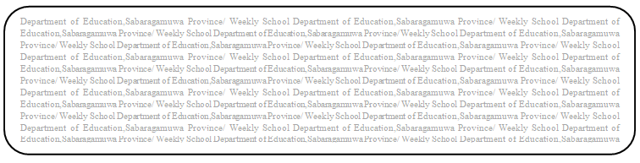 **තෙරුවන ගුණ හැඳින ගනිමු**

සතිය- 11

fY%Aණිය - 10

Prepared by- ඒ.වී. චමින්ද විජේකුමාර ආරියදාස

විෂය - බුද්ධ ධර්මය

**පළාත් අධHdපන දෙපාර්තමේන්තුව සබරගමුව - සති පාසල**

* **නිවැරදි පිළිතුර ලියා හිස්තැන් සම්පූර්ණ කරන්න.**

1. තෙරුවන ගුණ දැන ඇති කර ගන්නා පැහැදීම .....................යි.
2. බෞද්ධයකු වීමේ පළමු පියවර ........................සරණ යාම යි.
3. බුදුරජාණන් වහන්සේ විසින් ම තම ගුරු තනතුරෙහි තබා ගත්තේ තමන් වහන්සේ අවබෝධ කරගත්................................ යි.
4. බුද්ධ රත්නයේ ගුණ ...............කි.
5. ධර්ම රත්නයේ ගුණ .............. කි.
6. සංඝ රත්නයේ ගුණ .............. කි.
7. තෙරුවන ගුණ .............. කි.
8. බුදුගුණාලංකාරයෙහි සඳහන් “රහසත් පව් නොකොට - කෙලෙසරයනුත් දුරු කොට” යන කවියෙන් කියවෙන්නේ බුදුරජාණන් වහන්සේගේ ......................... ගුණය ගැනයි.
9. ආමිස පූජාවට වඩා වැදගත් වන්නේ ...............................පූජාව යි.
10. මහා සංඝරත්නය මනා වූ පිළිවෙත් පුරන නිසා .......................... නමින් හඳුන්වයි.

* **පහත සඳහන් ප්‍රශ්න වලට පිළිතුරු සපයන්න.**

1. ගිහියන් ලෙස අපට රැකිය හැකි සීලමය ප්‍රතිපත්ති තුනක් නම් කරන්න.
2. පඤ්චසීලය ආරක්ෂා කරගැනීමෙන් සිදුවන යහපත කරුණු පහකින් දක්වන්න.
3. තෙරුවනෙහි සූවිසි ගුණ වගුගත කර එම ගුණ කියවෙන ගාථා ලියන්න.
4. තෙරුවන සරණ යාමෙන් සිදුවන යහපත පැහැදිලි කරන්න.